ПОЛУЧЕНИЕ НИТРОСОЕДИНЕНИЙ В РЕАКЦИИ С ВОДОЙ, АКТИВИРОВАННОЙ ИМПУЛЬСНЫМ ИЗЛУЧЕНИЕМ ГОРЯЧЕЙ ПЛАЗМЫ *)
¹Пискарев И.М., ²Аристова Н.А., ³Иванова И.П.
¹НИИЯФ МГУ, i.m.piskarev@gmail.com
²Уральский федеральный университет, Нижнетагильский технологический институт,
aristova-na@mail.ru
³Нижегородский государственный университет имени Н.И. Лобачевского,
ivanova.ip@mail.ru
Дистиллированная вода активировалась импульсным излучением горячей плазмы. Горячая плазма создавалась генератором искрового разряда ИР10. Рабочим газом служил воздух при атмосферном давлении. Мощность, выделяемая в разряде, составляла 0.59 Дж/с. Интенсивность УФ излучения генератора ИР10 составляла (1.26 ± 0.2) 10⁻¹⁰ моль(см² с) ⁻¹.
Идентификация 4-нитрофенола осуществлялась по линии поглощения 300 нм, которая в щелочном растворе смещалась до 401 нм. Исследовалась зависимость выхода 4-нитрофенола в реакции фенола с активированной водой от концентрации фенола в исходной пробе 8 ÷ 500 мг/л для времени обработки 10 минут (доза 350 ± 20 Дж). Активированная импульсным излучением горячей плазмы вода смешивалась с пробой раствора фенола в соотношении 1:1. Концентрация 4-нитрофенола растет с концентрацией исходного фенола и выходит на плато, определяемое количеством генерируемых активных частиц. Исследовалась также зависимость выхода 4-нитрофенола в реакции с активированной водой при концентрации фенола в пробе 25 мг/л от времени обработки до 40 минут, доза до 1450 ± 50 Дж, см. рисунок 1. Видно, что максимальная доля образовавшегося 4-нитрофенола составляет примерно 70% от начальной концентрации фенола. Дополнительно сравнивался выход 4-нитрофенола при прямом воздействии излучения на раствор фенола 25 мг/л и через активированную воду. Результаты приведены в таблице 1.
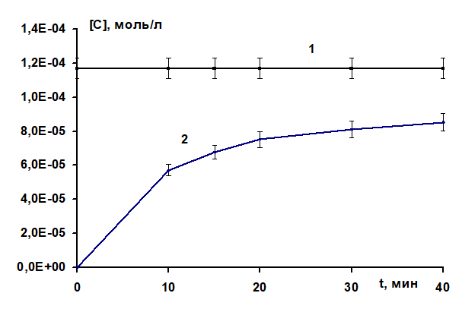  Рис. 1 [C] – концентрация продуктов, моль/л; t, мин – время, в течение которого активировалась излучением проба воды. Цифрами обозначены: (1) – исходная концентрация пробы фенола 25 мг/л в смеси с дистиллированной водой 1:1; (2) - концентрация 4-нитрофенола в смеси исходного фенола 25 мг/л и воды 1:1, активированной излучением в течение времени t через два дня после обработки. | Таблица 1. Концентрация 4-нитрофенола, образовавшегося при непосредственном воздействии излучения на раствор фенола и через активированную воду.  Условия Эксперимента Концентрация 4-нитрофенола  Непосредственное воздействие излучения (5.9 ± 0.5) 10⁻⁵ моль/л  Через активированную Воду (6.4 ± 0.5) 10⁻⁵ моль/л  Из таблицы видно, что выход 4-нитрофенола при непосредственном воздействии излучения на раствор и через активированную воду одинаков.
Таким образом показано, что выход 4-нитрофенола при контакте с активированной излучением плазмы водой составляет порядка 70%, а выход продукта в реакции с активированной водой и при непосредственном воздействии излучения на раствор одинаков.

*) DOI – тезисы на английском

